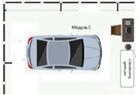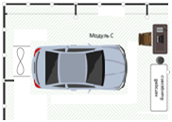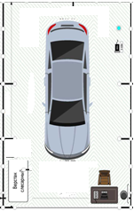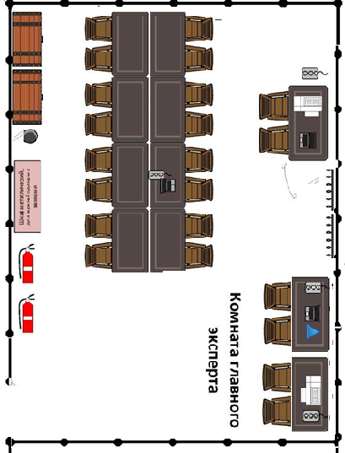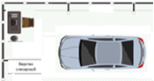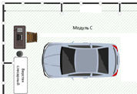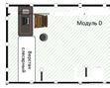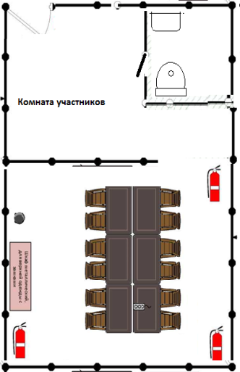 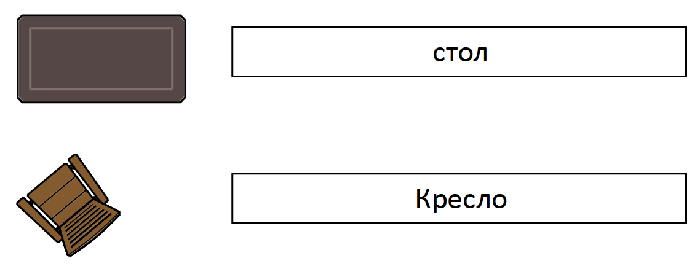

Комната экспертов

Модуль А

Модуль С

Модуль G

42 м

5м

1м

8 м

5мм

5,5м

Модуль В

7 м

4 м

Модуль Dюниор

4 м

4 м

4 м

4 м

4 м

4 ,5 м

4 м

7 м

7 м

7 м

7 м

Модуль Сюниор

Модуль Аюниор

Модуль А

Модуль Еюниор

Модуль E

Модуль D

7 м

3 м

5 м

Модуль C

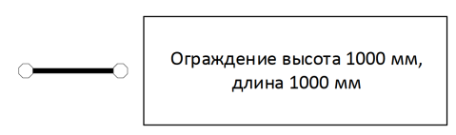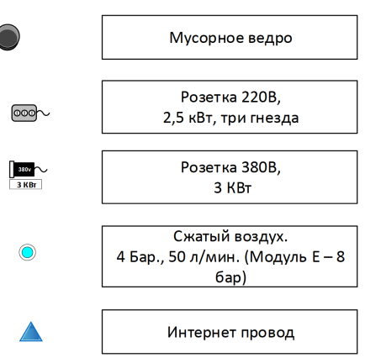 План застройки для: РЧ 2021

Аптечка

Дата проведения: 07.12-11.12.2020

Место проведения: Красноярск

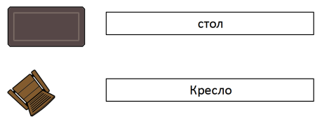Компетенция: Ремонт и обслуживание легковых автомобилей

Рециркулятор воздуха

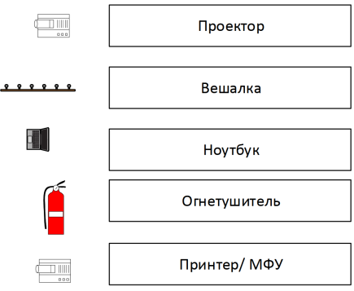

СОГЛАСОВАНО

ГЛАВНЫЙ ЭКСПЕРТ

___________________ ___________

ФИО подпись

